平成30年度 牧地区“山菜の里づくり”第7回保全活動
『ジャガイモの植え付け・倒れた竹の撤去作業』
平成３１年３月２３日（土曜日）に今年度最後（今年度７回目）の活動を実施し、ジャガイモの植え付けと台風の影響で倒れた竹の撤去を行いました！（3月16日当日の悪天候により急遽延期⇒3月23日実施）
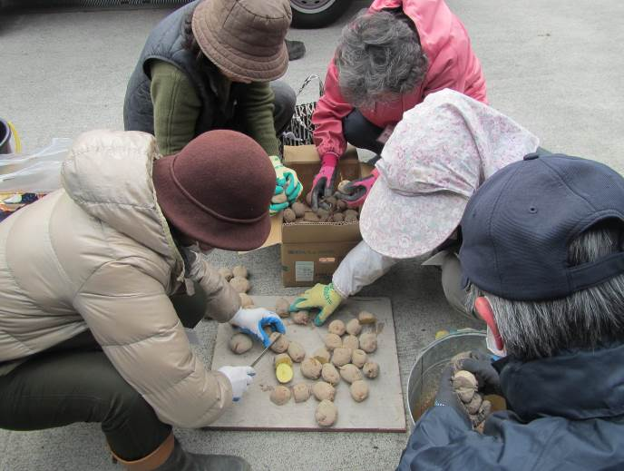 | 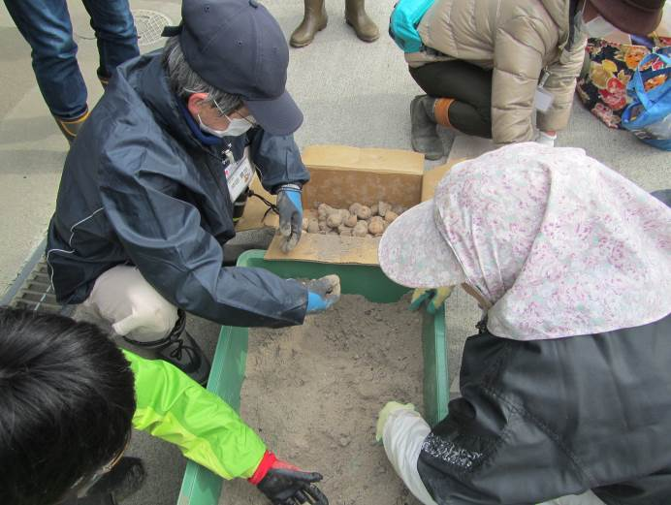
まずは植え付け用のジャガイモを半分に切ります。 | 切ったジャガイモが腐らないよう、灰をまぶします。
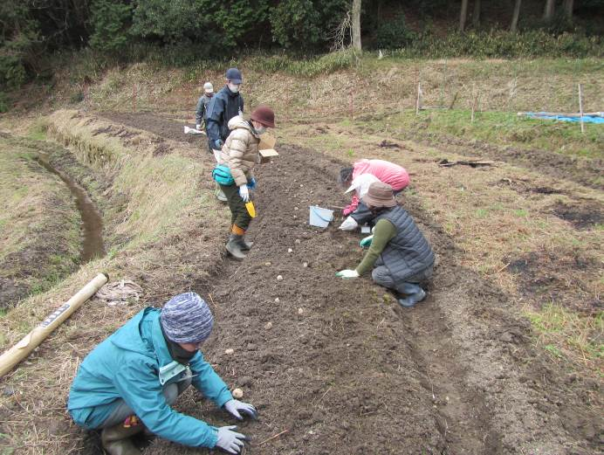 | 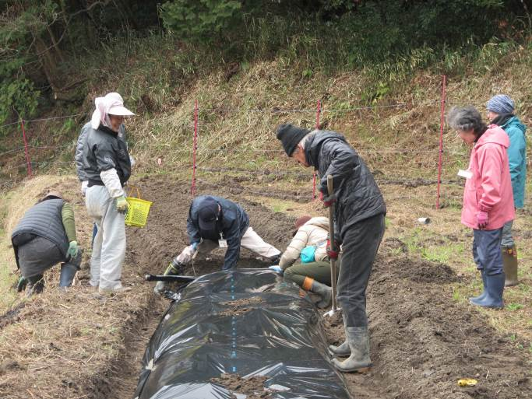
ジャガイモの植え付け開始！  その後、植えた場所の真横に肥料をまきます。 | マルチ（雑草を防ぐための黒色のシート）を  かぶせてジャガイモの植え付け完了です！
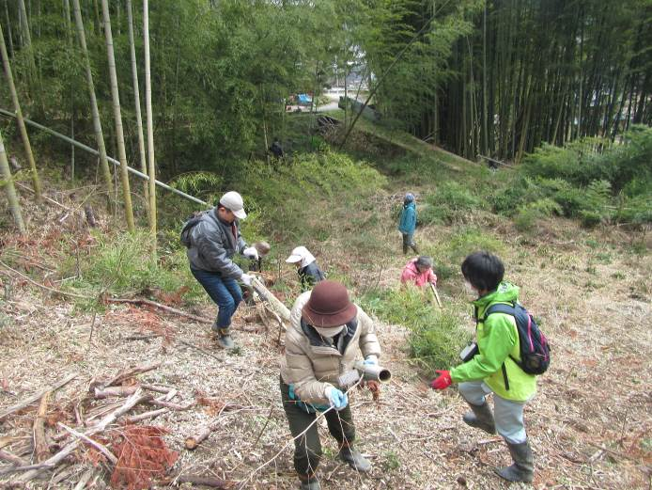 | 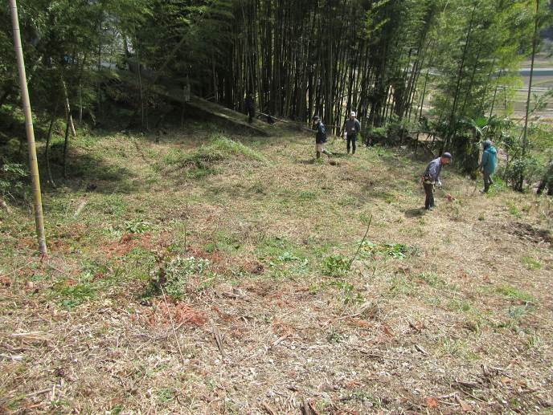
植え付け完了後はタケノコが真っ直ぐに大きく育つよう、台風の影響で倒れた竹を撤去します。 | きれいになりました！  大きなタケノコが育つといいですね♪

